1. Вывести список всех рубрик 1 уровня (не имеющих родительских рубрик)

1.1 Смотрим содержимое таблици heading;

**command: select * from heading;**

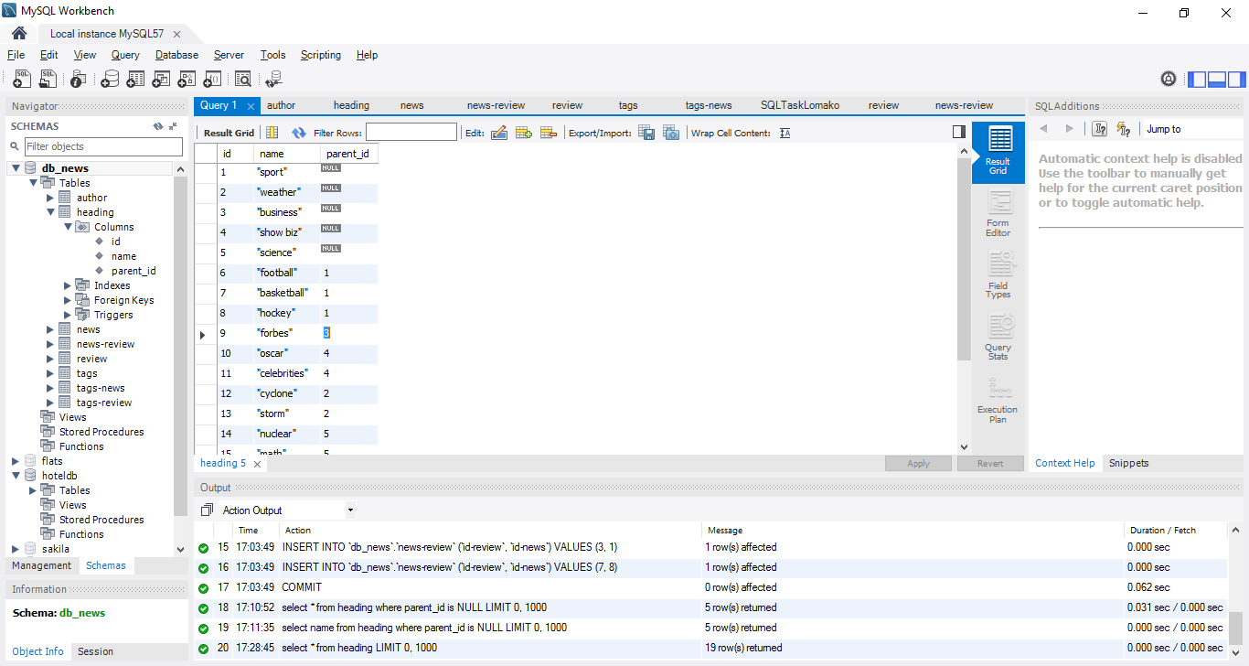

* 1. Выводим список рубрик первого уровня.

**Command** : **select name from heading**

**Where parent_id is NULL**

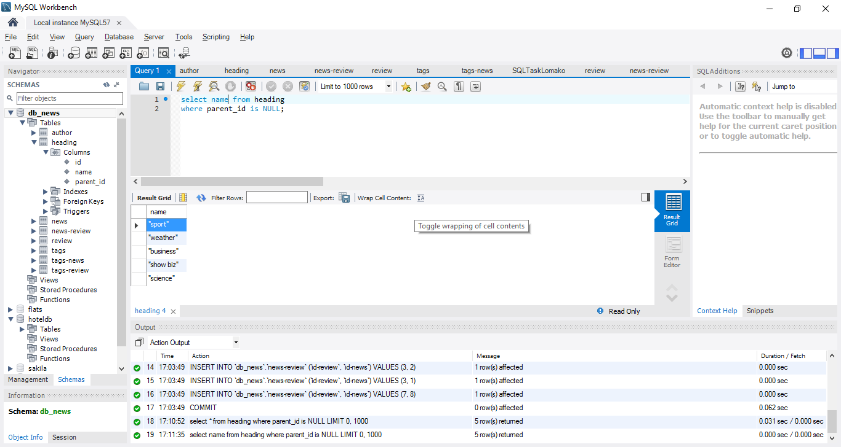

1. Вывести список рубрик, упорядоченных по убыванию количества новостей в них (при одинаковом количестве сортировка по имени рубрики)

2.1 Выведем все новости из таблицы news

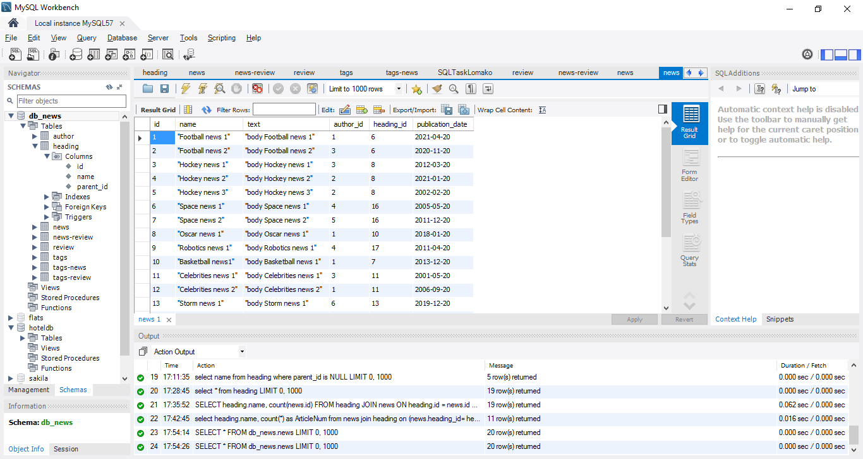

2.2 Выведем имя рубрики (name) и количество новостей по этой теме (ArticleNum) упорядочив по количеству вхождений

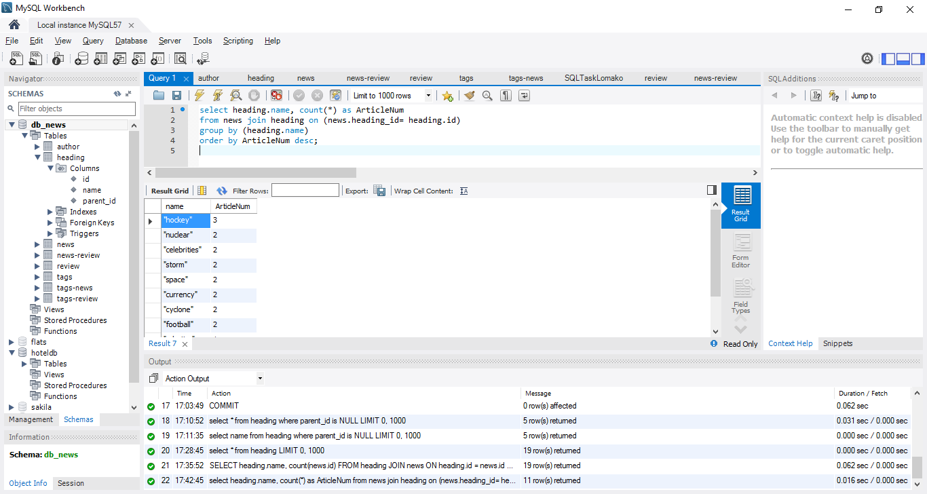

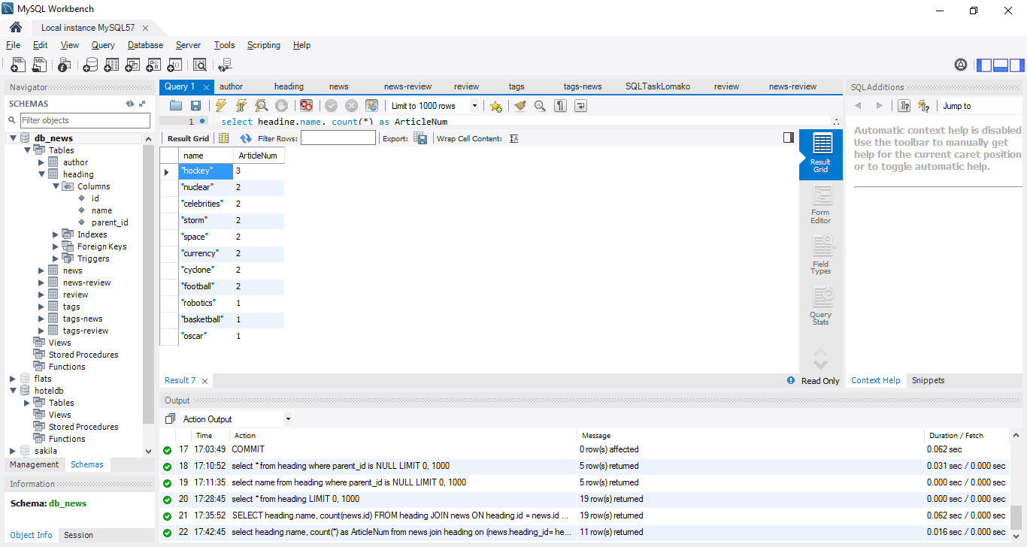

1. Найти рубрики с наибольшим количеством новостей

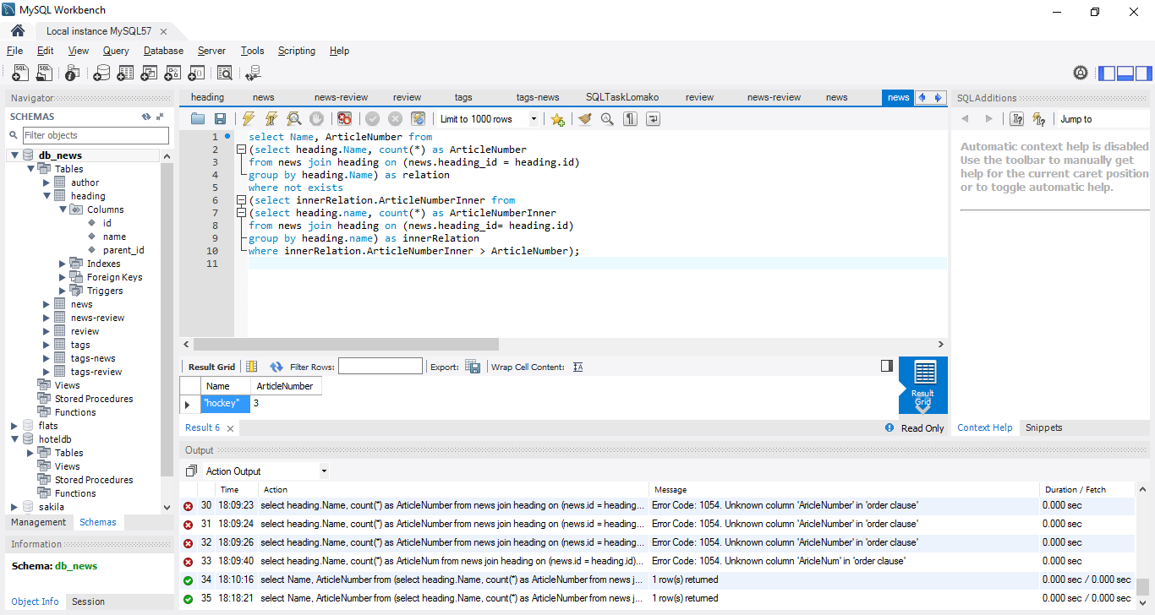

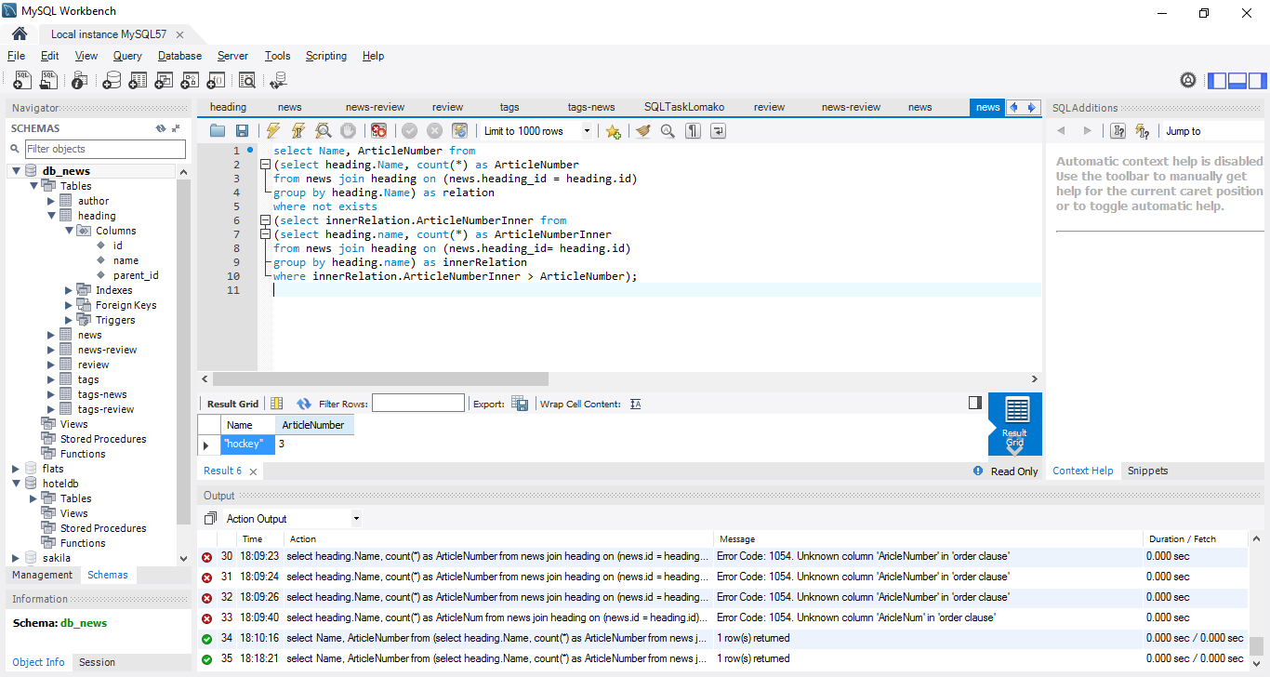

1. Вывести 10 самых «свежих» (по дате) новостей.

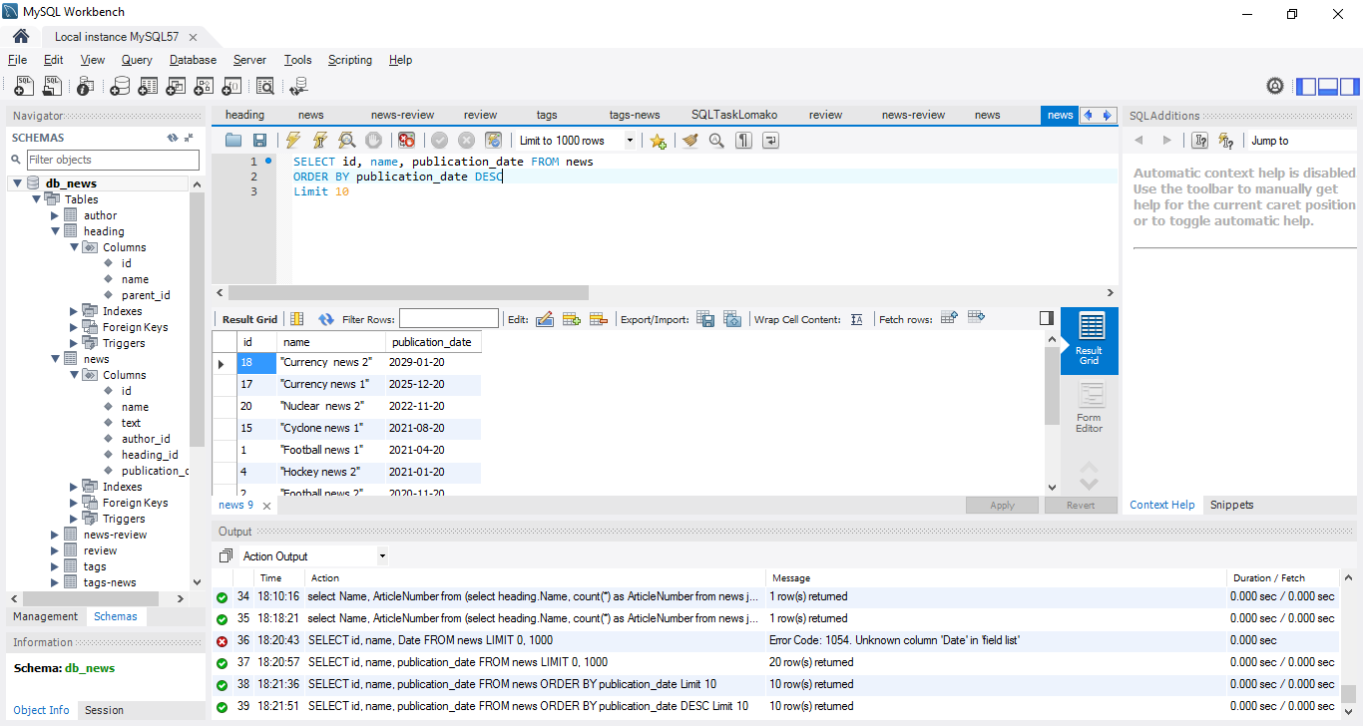

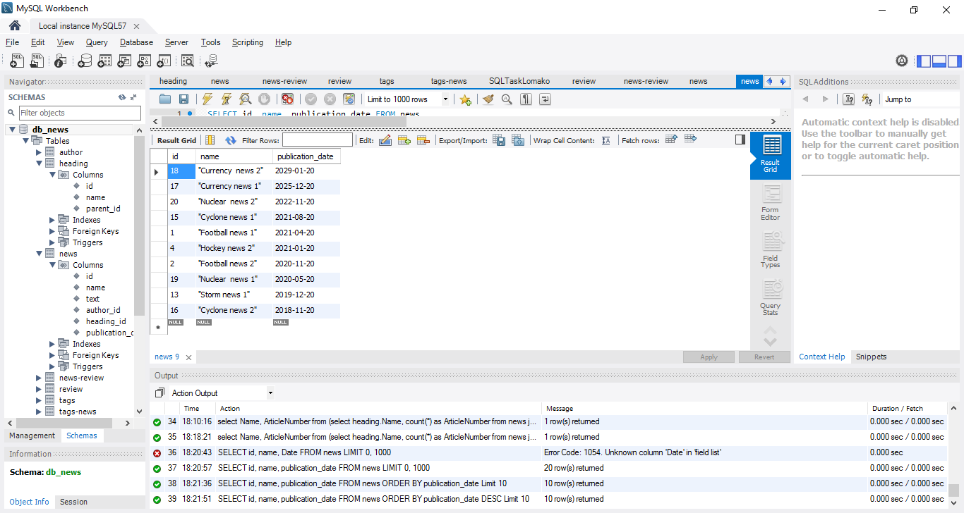

1. Для новостей эмулировать пейджинг (вывести «свежие» новости в интервале n по m)

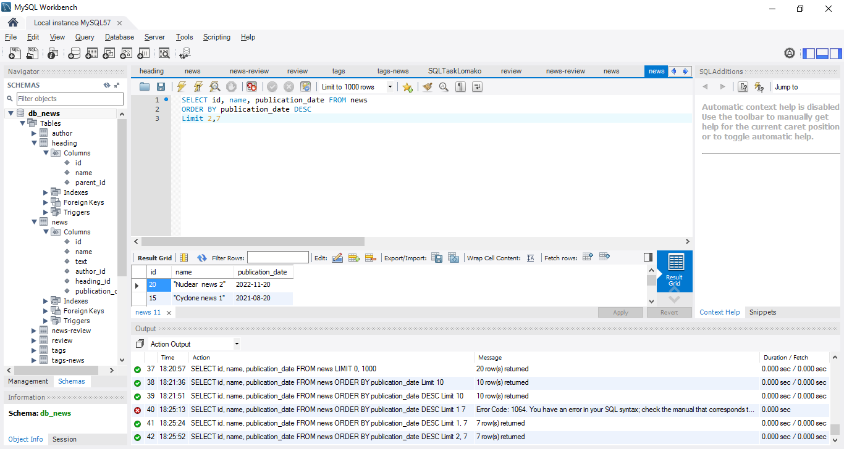

**Результат:**

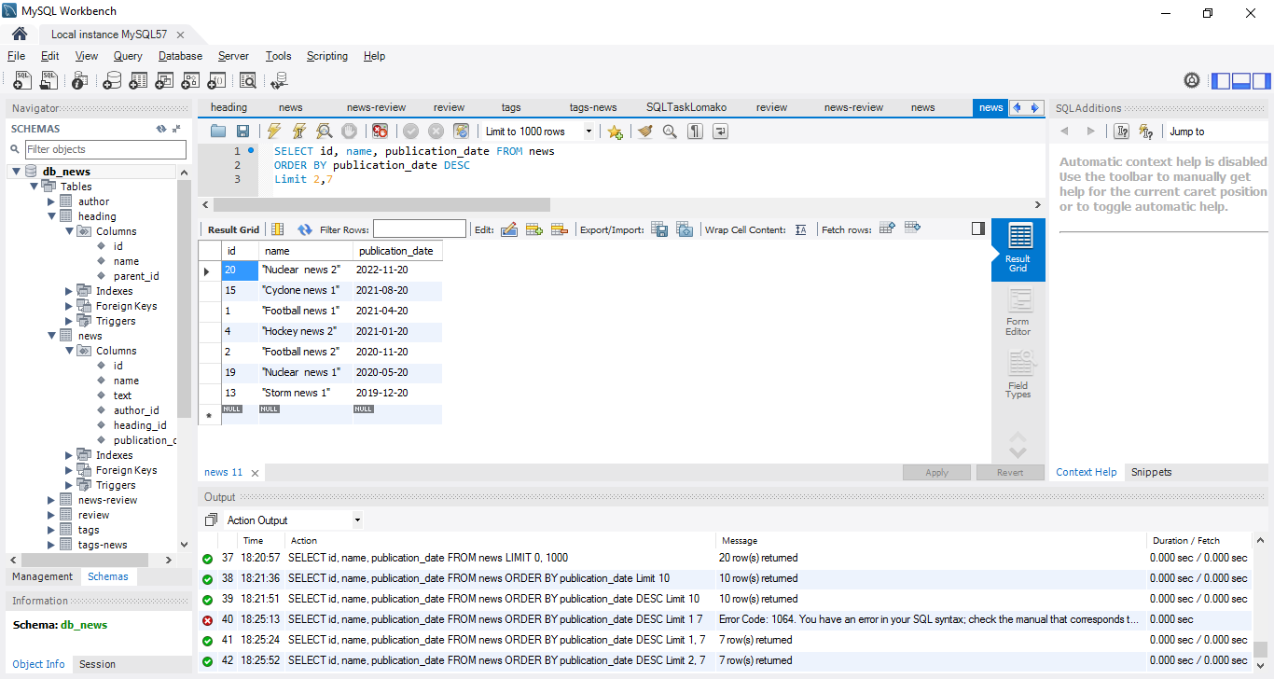

1. Подсчитать количество обзоров, не связанных ни с одной новостью.

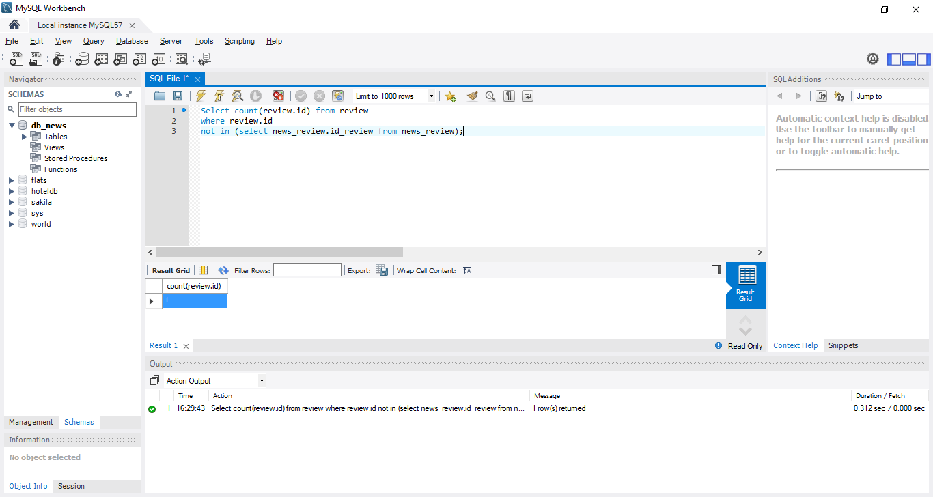

1. Вывести заголовки всех новостей, связанных с двумя и более обзорами.

Видно, что новости с id=1 и 2 связаны с 2 и более обзорами.

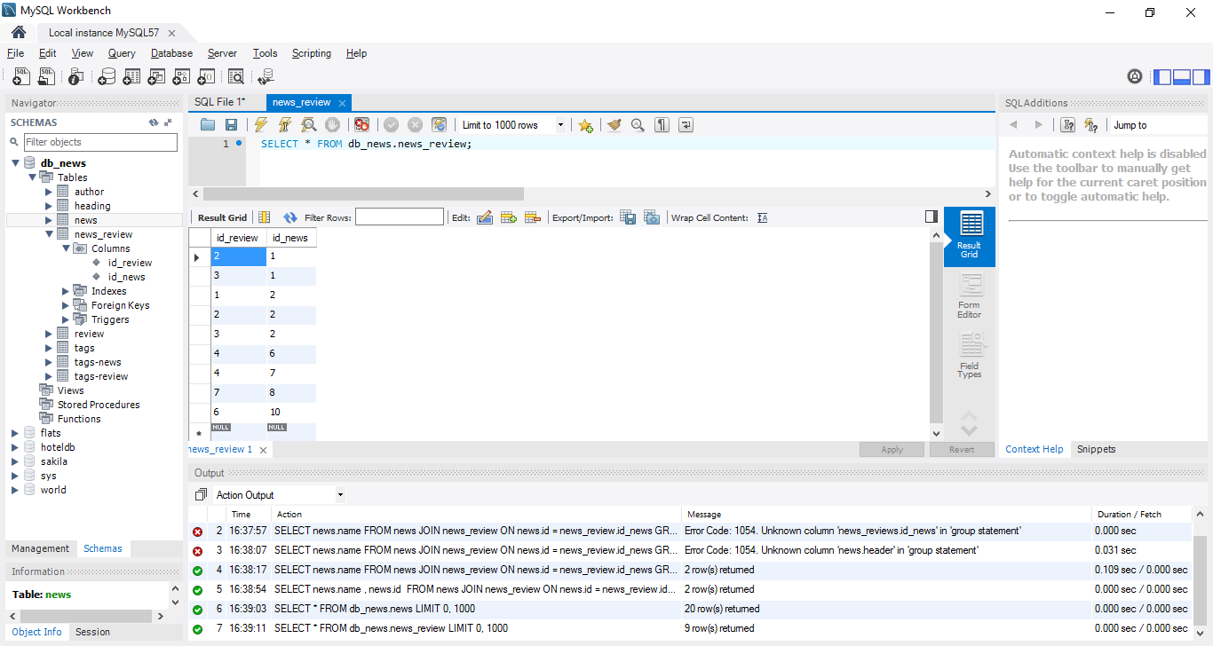

Выведем их

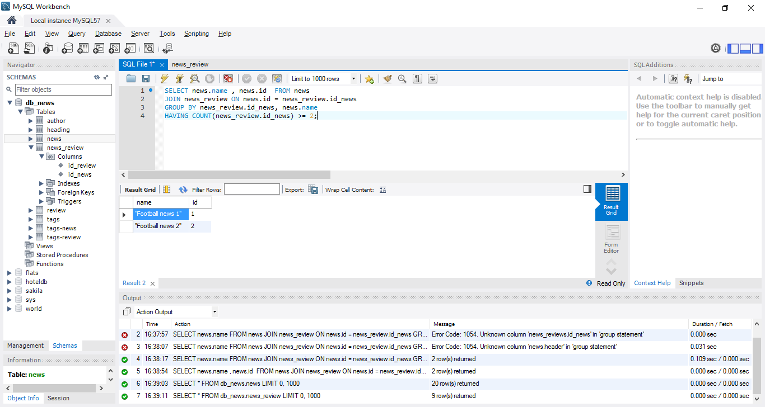

1. Найти теги (новостей), не связанные с новостями, и новости, не имеющие

тегов.

У тега с id = 5 нет связей с новостями.

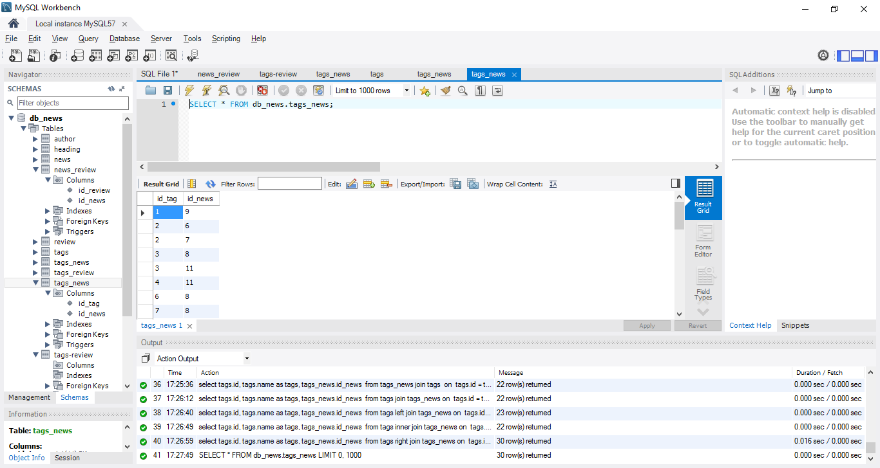

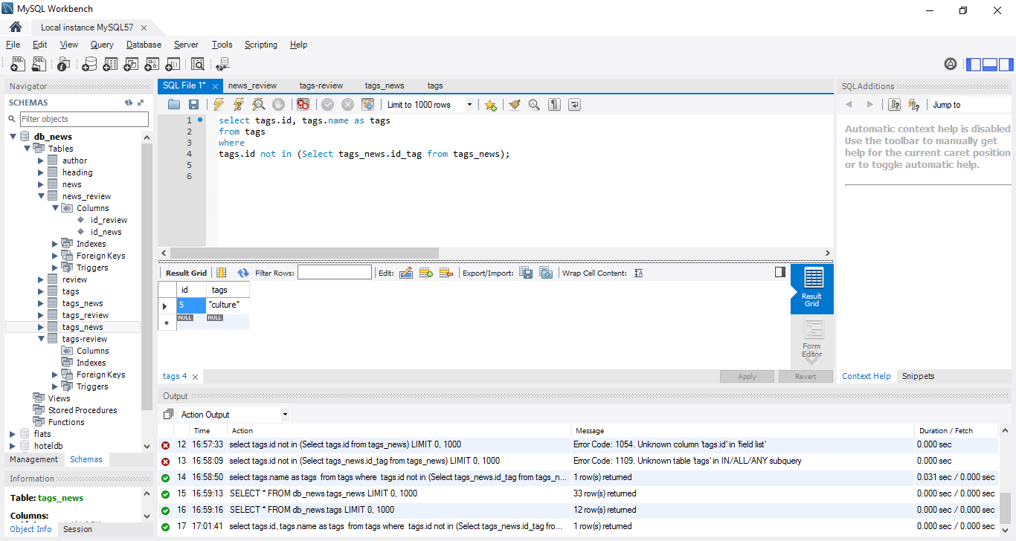

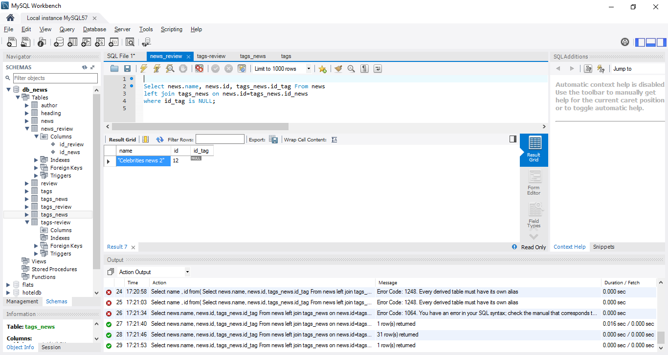

1. Выбрать новости рубрики А (А – название рубрики) авторов с активностью на сайте выше среднего (активность - количество новостей данного автора).
2. Перенести все обзоры из некоторой указанной подрубрики с названием A в некоторую указанную подрубрику B.

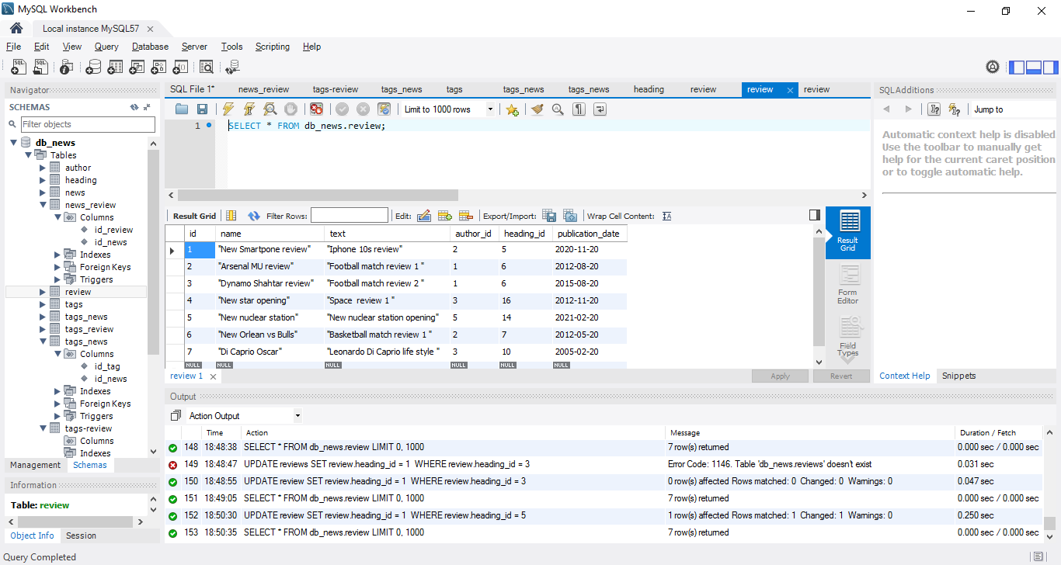

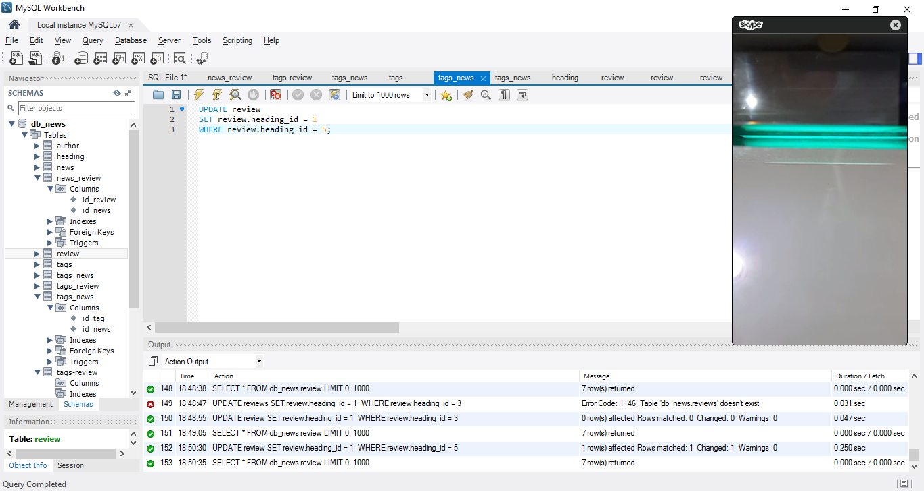

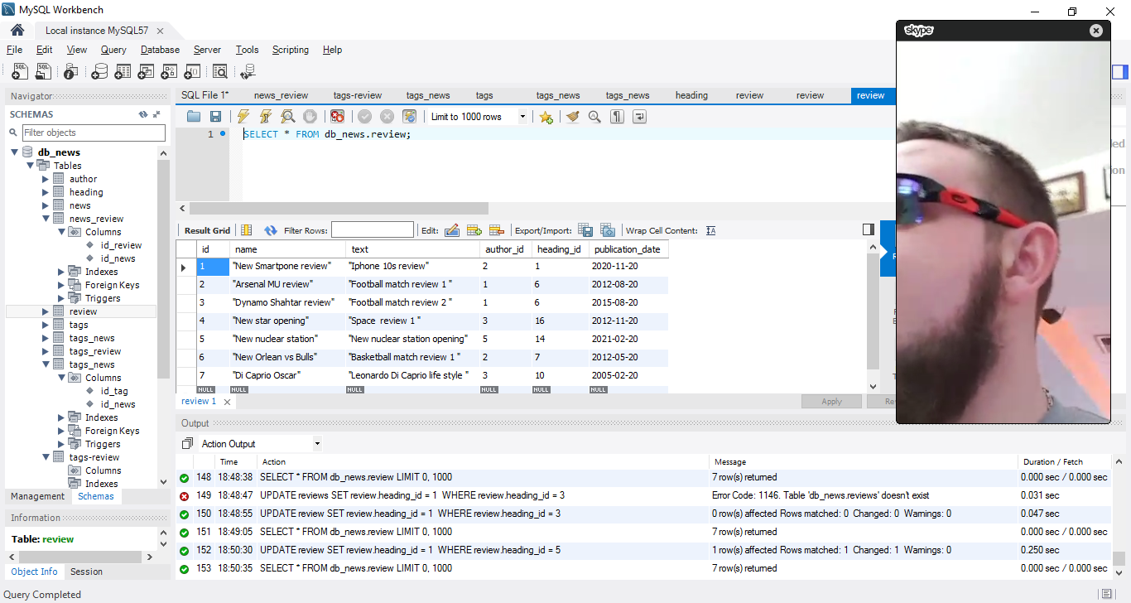

1. Удалить некоторую указанную рубрику, все её подрубрики и все новости в них (*).